Игры, направленные на развитие цветовосприятие, ориентировки на величину, зрительную ориентировку на цвет предметов, ориентировки на форму у детей раннего возраста, которые можно использовать дома.

**«Посади бабочку на полянку»**

*Цель:* развивать зрительную ориентировку на цвет предметов методом сличения (такой – не такой).

*Ход игры:*

Взрослый кладет перед ребенком «полянки» и говорит: «Бабочка любит свою полянку, это ее домик». Берет желтую бабочку, прикладывает её к красному кругу и говорит: «Это – не такой цвет, не её домик. Вот её домик (прикладывает к желтому кругу). Теперь ты посади всех бабочек на свою полянку». После того как задание выполнено, взрослый обобщает: «Полянка желтого цвета, и все бабочки тоже желтого цвета»

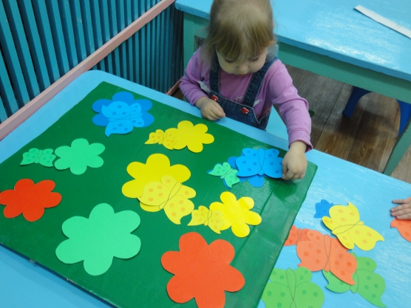

**«Спрячь мячик в коробочку»**

*Цель:* вызывать интерес к действиям с предметами окружающего мира, к овладению выявлением их свойств, практическим способом.

*Ход игры:*

Взрослый даёт ребенку один из мячиков, предлагает спрятать в коробочку и закрыть её подходящей крышкой. В случаях затруднения показывает, что большой мячик в маленькую коробочку не входит, фиксируя результат действий: «Видишь, мячик большой, а коробочка маленькая. Давай спрячем его в большую коробку».

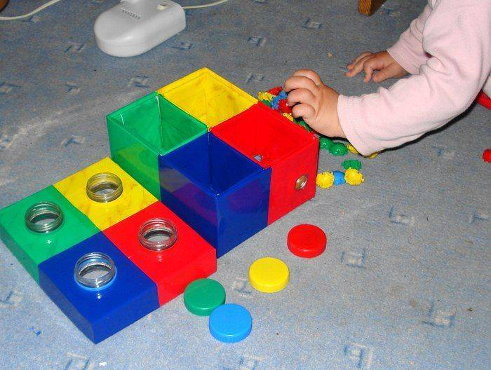

Муниципальное бюджетное дошкольное образовательное учреждение «Центр развития ребенка – детский сад № 8 «Солнышко»

**«Сенсорное развитие детей раннего возраста»**

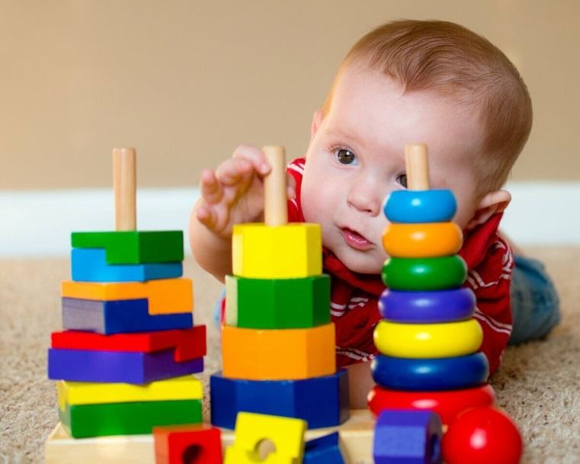

Ханты – Мансийск

**Сенсорное воспитание** – это развитие его восприятия ребенком и формирование его представления о внешних свойствах предметов: их форме, цвете, величине, положении в пространстве, запахе, вкусе и так далее.

**Какого же значение сенсорного воспитания?**

Сенсорное воспитание является основной для интеллектуального развития ребенка, развивает внимание, воображение, память, наблюдательность.

Сенсорное воспитание способствует усвоению сенсорных эталонов. *Выделяют эталоны:* цвета, формы, величины, вкуса, обоняния, времени, эталоны пространственных представлений (вверх, вниз, право, влево, и т.д.), эталоны осязания (гладкий, колючий, пушистый и т.д)

Сенсорное воспитание влияет на расширение словарного запаса ребенка.

Под сенсорным воспитанием в педагогике понимается система педагогических воздействий, направленных на формирование способов чувственного познания и совершенствования ощущений и восприятий. *Существует пять сенсорных систем, с помощью которых человек познает мир:* зрение, слух, осязание, обоняние, вкус.

Сенсорное развитие происходит в самых различных видах детской деятельности. Особое место отводится играм, благодаря которым происходит накопление представлений об окружающем мире.

В каждом возрасте перед сенсорным воспитанием стоят свои задачи. В раннем возрасте накапливаются представления о форме, цвете, величине.

Сенсорное развитие ребенка является залогом его успешного осуществления разных видов деятельности, формирования различных способностей. Поэтому сенсорное воспитание должно планомерно и систематически включаться во все моменты жизни ребенка.

Роль родителей заключается в стимулировании интереса ребенка к предметам окружающего мира.

*Сенсорное воспитание может осуществляться не только через предметную, но и через продуктивную деятельность:* рисование, лепка, аппликация, конструирование.

В семье необходимо создать предметно – развивающую среду. Игрушки ребенка должны быть изготовлены из различных материалов, игрушки для построения ряда по возрастанию – убыванию: пирамидки, матрешки и т.д.

Игрушки, в которых используются разные принципы извлечения звука.

Не обходимо иметь несколько видов мозаики, шнуровки, конструкторы, книги с изображением окружающих предметов, животных. Содержание игр направляют взрослых на организацию игрового взаимодействия с ребенком. Поэтому игры с детьми имеют взаимообогащающее, взаиморазвивающее значение.

